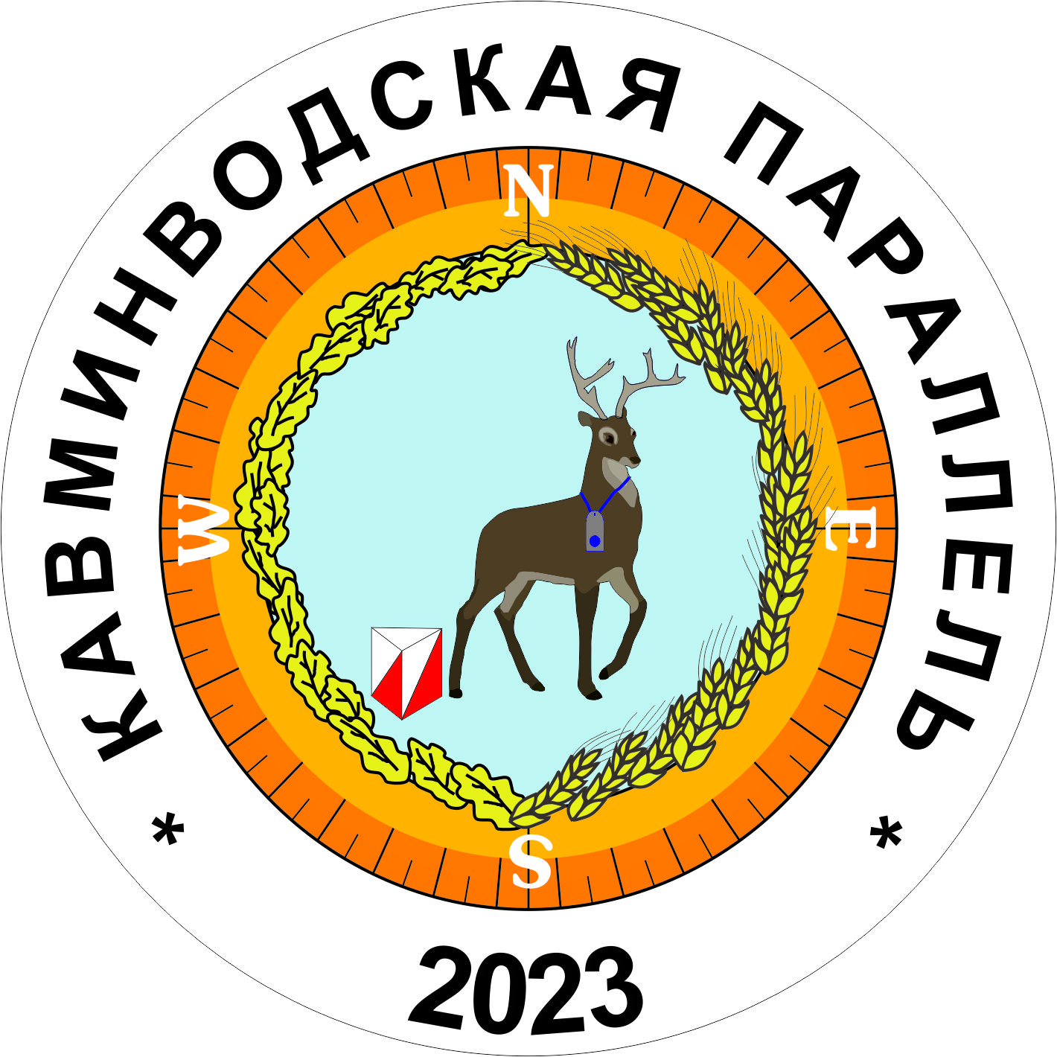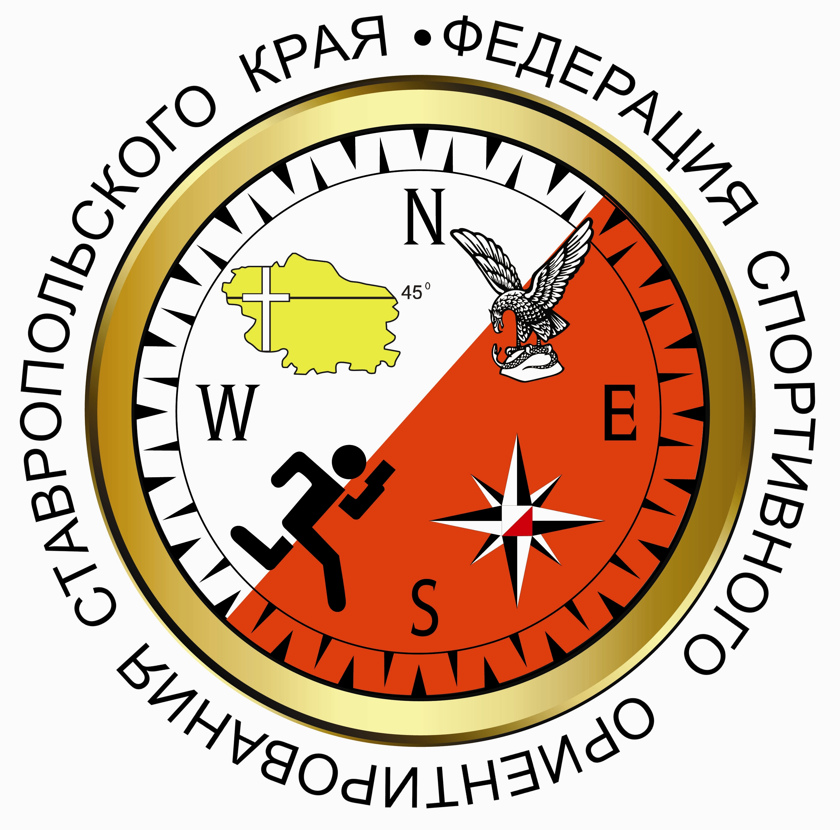
Фестиваль спортивного ориентирования
«Кавминводская параллель 2023»
2 этап

Ставропольский край, г. Железноводск, п. Иноземцево.

ИНФОРМАЦИОННЫЙ БЮЛЛЕТЕНЬ №1

- Место и сроки проведения соревнований.
Соревнования проводятся в п. Иноземцево, 30 апреля 2023г.
- Организаторы соревнований.
Федерация спортивного ориентирования Ставропольского края.
Главный судья: Климов И. В. (г. Железноводск);
Главный секретарь: Супрунов С. Г. (г. Железноводск).
Информация о соревнованиях на сайте http://www.fso-sk.ru
- Требования к участникам соревнований и условия их допуска.
Соревнования проводятся по дистанциям МЖ1, МЖ2, МЖ3, Open, зачет проводится по группам: Мужчины, Женщины, Девочки до 13 лет, Мальчики до 13 лет, Девушки до 15 лет, Юноши до 15 лет, Девушки до 17 лет, Юноши до 17 лет, Девушки до 19 лет, Юноши до 19 лет, М35, Ж35, М45, Ж45, М55, Ж55, Open.
При малом количестве участников группы могут быть объединены.
Составы команд по количеству участников не ограничены.
Представитель команды, в случае необходимости, может привлекаться к судейству.
4. Программа соревнований.
30 апреля |  | Приезд участников | п. Иноземцево
 | 9:00 - 11:00 | Комиссия по допуску участников
 | 10:30 - 11:00 | Открытие соревнований
 | 11:30 | Старт соревнований, Кросс - лонг  0830031811Я
 | 14:30 - 16:00 | Отъезд участников.

- Условия финансирования.
Заявочный взнос за участие в соревнованиях для дистанций составляет:
М1 Ж1 350р/день
М2 Ж2 300р/день
М3 Ж3 OPEN 250р/день
Заявочный взнос для членов ФСО СК (при условии выполнения финансовых условий 2023 года) за участие в соревнованиях составляет:
М1 Ж1 300р/день
М2 Ж2 250р/день
М3 Ж3 OPEN 200р/день
При проведении соревнований будет использована система электронной отметки SportIdent. Стоимость аренды ЧИПов 50 рублей в день, для членов ФСО СК аренда чипа включена в стартовый взнос.
Реквизиты для перечисления взносов: Наименование получателя платежа: Региональная физкультурно-спортивная общественная организация «Федерация спортивного ориентирования Ставропольского края» ИНН 2627014197 КПП 262701001 р/с № 40703810104000000006 Филиал №4 ПАО КБ «Центр-инвест» БИК 040702734 к/с 30101810400000000734
В графе назначение платежа: «Членский взнос (указать ФИО и обязательно название коллектива, за который уплачивается членский взнос, если лично, то только ФИО), НДС не облагается».
Расходы производятся по следующим статьям:
- подготовка спортивных карт-схем;
- изготовление номеров;
- типографские и канцелярские расходы;
- дополнительные услуги автотранспорта на соревнованиях;
- подготовка дистанций;
- информационная поддержка соревнований.
Подача заявок на участие.
Адрес для предварительных заявок: suprunov.tankist@yandex.ru
Онлайн заявка https://orgeo.ru/event/info/28148
Заявки принимаются до 28 апреля 2023 года, до 20:00.
В комиссию по допуску участников представляется:
- официальная именная заявка;
- в том случае, если в официальной заявке на какого-либо спортсмена отсутствует допуск врача, на этого спортсмена должна быть представлена целевая медицинская справка на данные соревнования;
- паспорт или документ, его заменяющий - с информацией о месте регистрации;
- классификационная книжка с подтверждением спортивного разряда или звания;
- договор о страховании от несчастного случая (оригинал).
6. Условия подведения итогов
Спортивная дисциплина кросс - многодневный проводится в 5 этапов. Победители и призеры многоэтапного кубка Ставропольского края определяются в каждой возрастной группе. За каждый успешно законченный этап участник получает очки в соответствии с дистанцией и отставанием от лидера. Очки рассчитываются с помощью программы Wocscore, формула номер 3.
Если в группе 3 и более зачетных участника, то награждаются участники, занявшие первые три места. Если менее 3, то награждается только участник, занявший 1 место.
Общий результат определяется суммой очков 4 лучших этапов. Если засчитанных этапов менее 4, то учитывается общая сумма очков, но не менее 3-х этапов.
Дистанция | Длина | Коэффициент | Условия допуска
М-1 | 6-7 км | 1000 | 2001 г.р. и старше, I разряд
Ж-1 | 6км | 1000 | 2001 г.р. и старше, I разряд
М-2 | 5-6 км | 800 | 2005 г.р. и старше, III разряд
Ж-2 | 4-5км | 800 | 2005 г.р. и старше, Iю разряд
М-3; Ж-3 | 2-2.5км | 400 | 2000 г.р. и старше, IIIю разряд
open | 1,5-3 км |  | ДРТ; новички.
- Награждение.
Участники, занявшие призовые места (1, 2, 3) в каждой возрастной группе награждаются медалями и грамотами.
- Техническая информация
МЕСТНОСТЬ – горная, восточный склон горы Бештау. Рельеф - овражистого типа с оползневыми формами на склонах балок и оврагов и с незначительными мелкими формами и промоинами на склонах. Встречаются отдельные камни, скальные выходы на склонах. Залесенность 80%. Лес в основном лиственный - хорошей и средней проходимости с незначительными участками трудно преодолимого подлеска и труднопроходимыми зарослями. Грунт в основном мягкий. На склонах оврагов встречаются каменистые участки Развитая сеть троп и дорог различного класса, прямоугольная сеть, просек через 350-400 метров. По большинству просек проходят тропы и дороги. Местами просеки заросли подлеском. В карту внесен участок жилого района поселка Иноземцево,
КАРТА Масштаба 1:10 000, сечение рельефа 5 метров. Составлена М. Замота (Краснодар) в1997г, Обновлена2015-17гг..И.Леонтьев (Тамбов), А. Столяров (Орел). В. Косенко (Железноводск), правки 2023г. апрель.
ГРАНИЦЫ РАЙОНА СОРЕВНОВАНИЙ
Юг-четкой границы не имеют, ближняя( профилакторий «Геолог Казахстана», санаторий «Лесной»), Запад, Север – четкой границы нет.
Восток-окраины поселка Иноземцево, железная дорога.
Аварийный азимут Восток, к окраинам поселка Иноземцево, железной дороге выйти к станции ж/д вокзала Иноземцево и далее по дороге в район финиша.
Опасные места крутые склоны оврагов и балок, обрывы, железная дорога, свалки бытового мусора, собаки по окраинам поселка и в районе усадьбы лесника.

Параметры дистанций.

Группа | Длина | Кол-во КП | Набор высоты, (м) | Контрольное время, мин.
М-1 | 6.8км. | 20 | 220 | 120
Ж-1 | 5.9км. | 17 | 190 | 120
М-2 | 4.8км. | 16 | 170 | 90
Ж-2 | 3.8км. | 12 | 100 | 90
М-3 | 2.3км. | 7 | 70 | 60
Ж-3 | 1.7км. | 6 | 60 | 60
OPEN | 2.4км. | 8 | 70 | 60
До начала ориентирования по маркировке 70 метров, местом начала ориентирования является развилка тропы с дорогой. От последнего КП до финиша 50 метров.
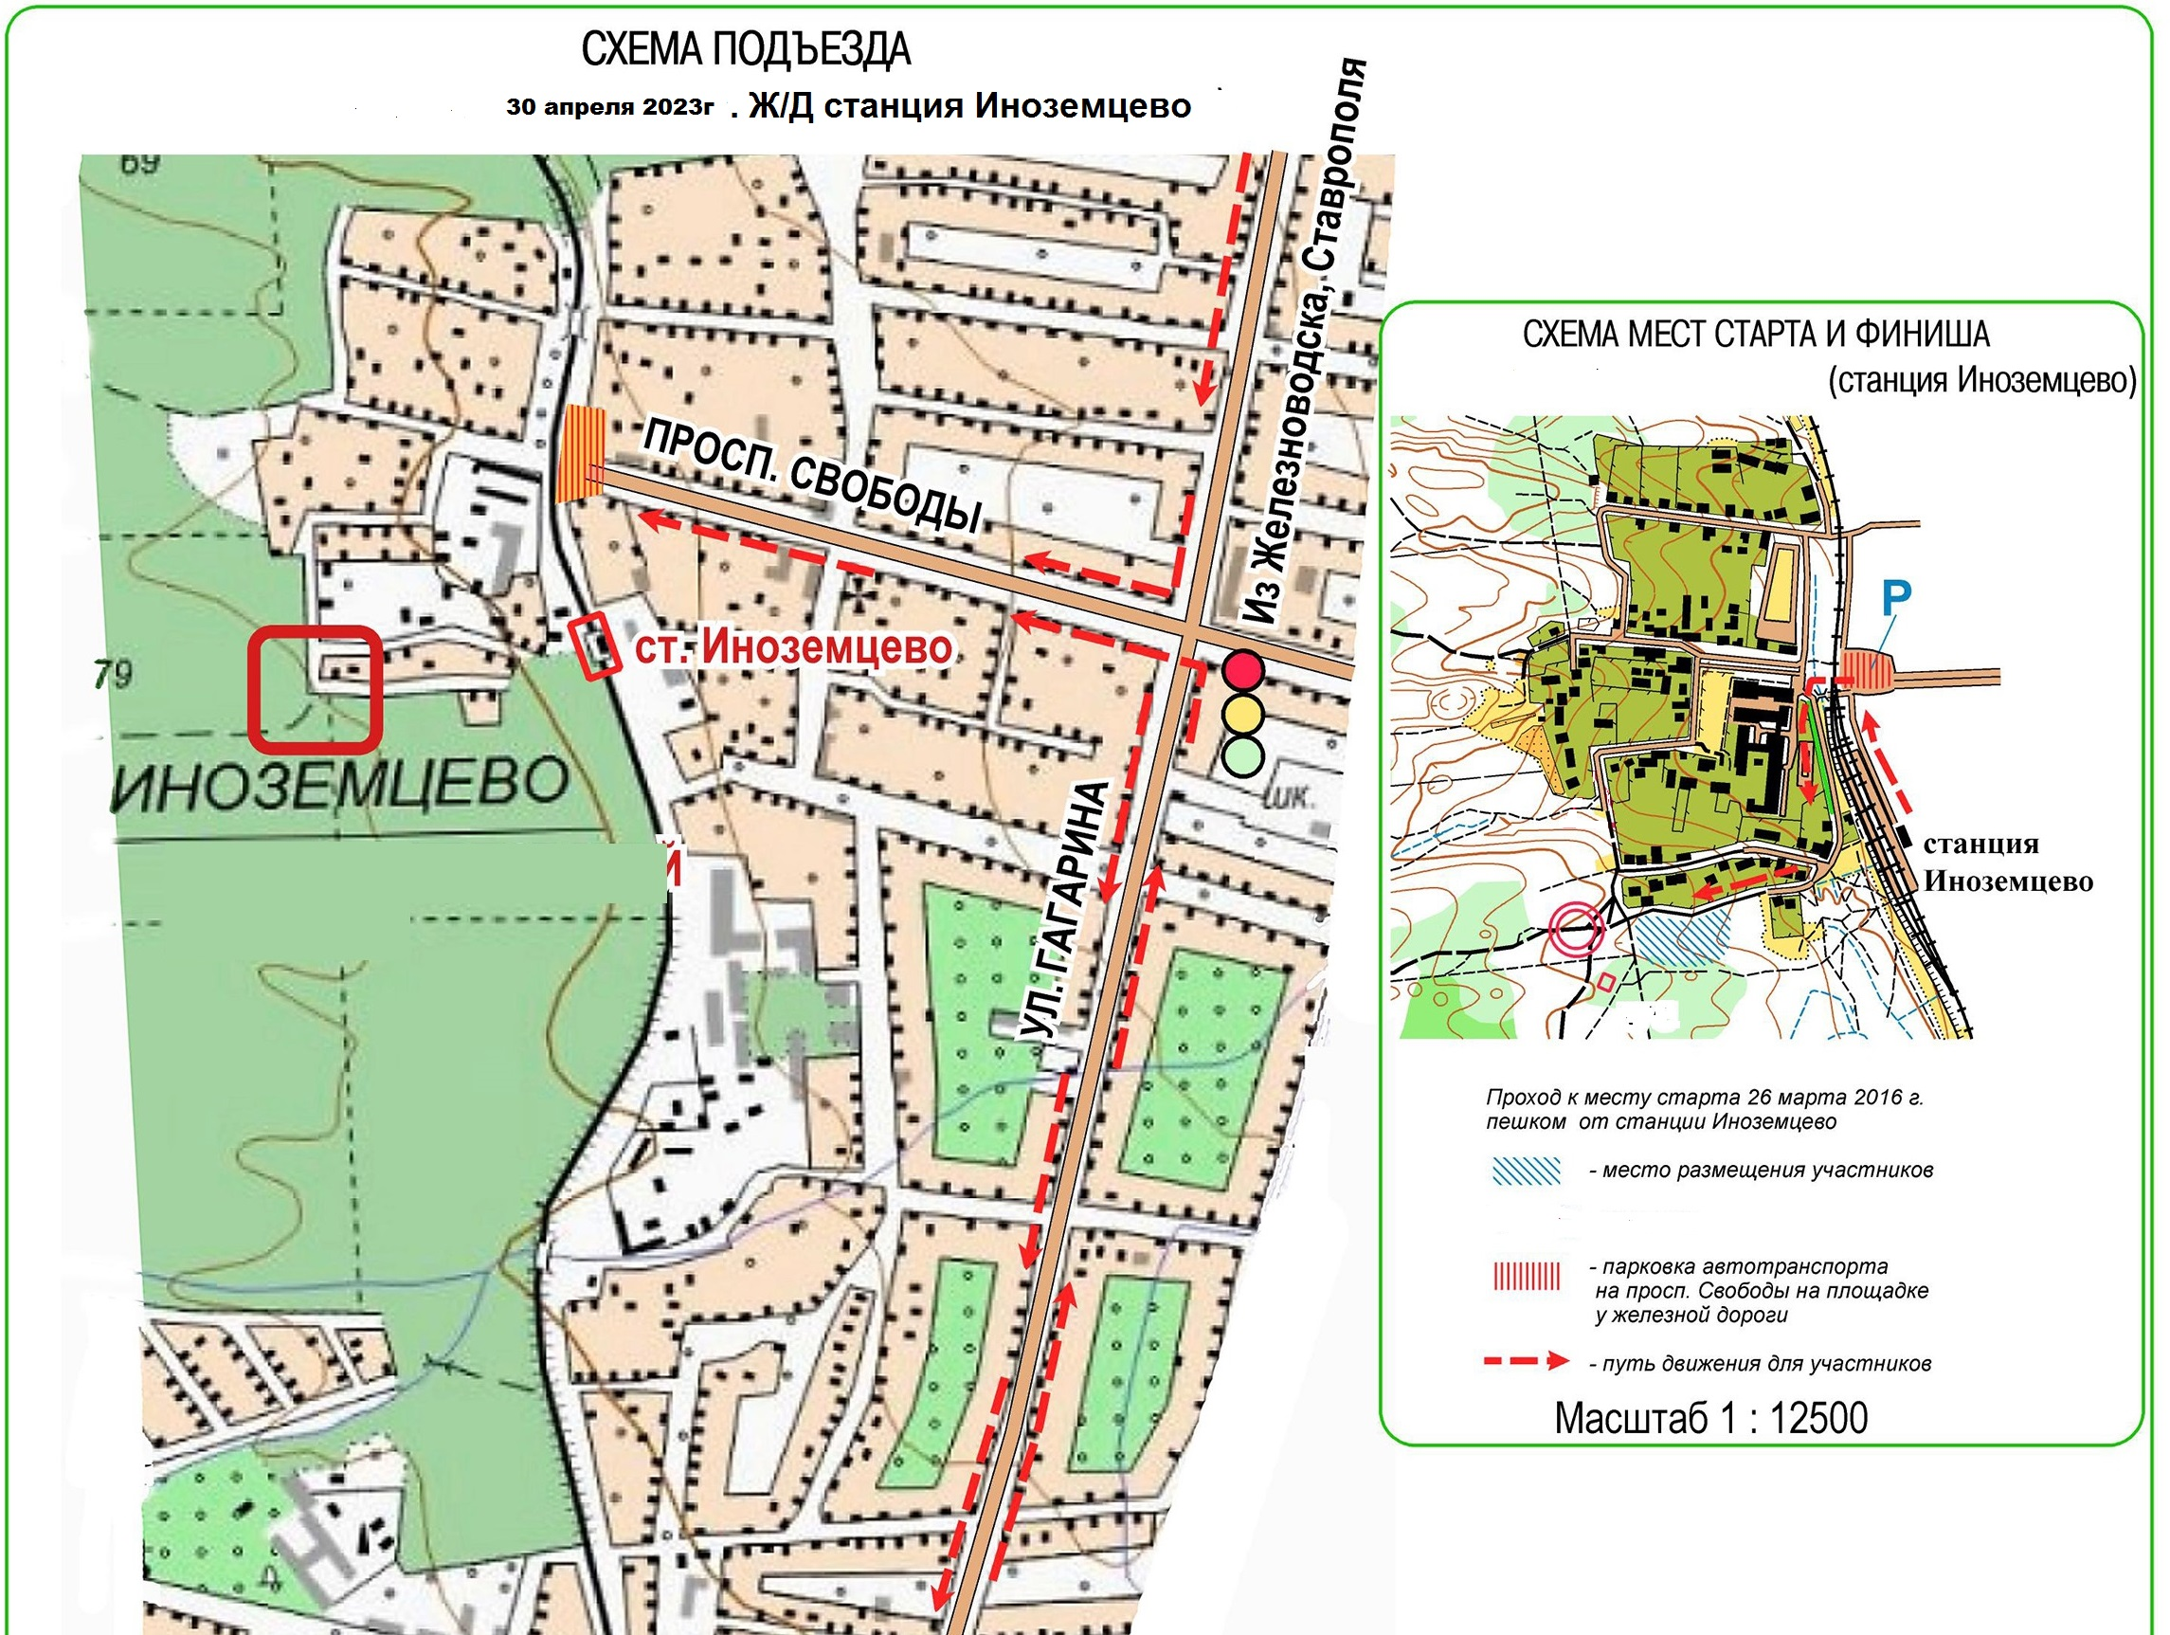

Образец предварительной заявки
образец является также основной формой заявки

Предварительная заявка
от команды________________________________
проводимых в________________________
в период_____________________

№  п/п | Фамилия, имя участника | Группа | Квали-фикация | Год  рождения | Номер личного чипа | Допуск врача
1
2
3
4
5
6
7
8
9
10

Тренер __ /___________/ Представитель __________/__________/
Допущено_________-спортсменов. Врач _____________________

Руководитель _________________ _____ ______/__________/

печать

